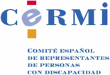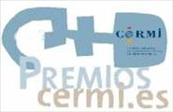

Luis Cayo Pérez Bueno, presidente del Comité Español de Representantes de Personas con Discapacidad (CERMI), se complace en invitarle al acto de entrega del Premio cermi.es 2015 en la categoría de “Medios de Comunicación e Imagen Social de la Discapacidad” al Diario Montañés, Asociación de la Prensa de Cantabria y CERMI Cantabria,
que tendrá lugar el 13 de enero de 2016.

Miércoles, 13 de enero de 2016
12,30 h
Salón de actos de la ONCE
C/ Burgos, nº 3. Santander
SRC: secretaria@cermicantabria.org

